17.04.2020r.
Zestaw ćwiczeń do wykonania w domu- I-III
Temat: Ćwiczenia ruchowe z wykorzystaniem poduszek

Rozgrzewka: Do wykonania rozgrzewki potrzebna będzie skakanka lub sznurek.
- Skoki obunóż na skakance – 15 sekund
- Skoki naprzemienne na skakance- 15 sekund
Pomiędzy seriami przerwa ( 1-2 minut). Powyższe ćwiczenia proszę powtórzyć w trzech seriach.
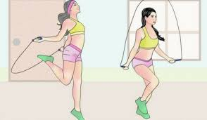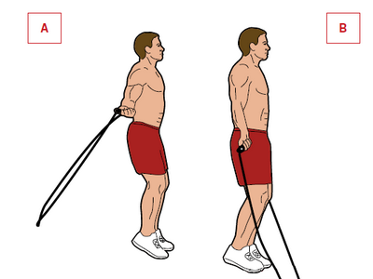
Jeśli ćwiczenie sprawia trudność to proszę rozłożyć skakankę (lub sznurek) za podłodze i wykonywać następujące ćwiczenia. Jeśli nie masz skakanki bądź długiego sznurka wyznacz linię na podłodze np. rozłóż sznurówkę, wstążkę, połóż pasek wycięty z papieru itp.
- Przeskoki obunóż ( bokiem)- 10 powtórzeń
- Przeskoki obunóż (przód- tył)- 10 powtórzeń
- Przeskoki na jednej nodze (bokiem)- 5 powtórzeń każda noga
- Przeskoki na jednej nodze ( przód- tył) – 5 powtórzeń każda noga
Dodatkowo:
- Krążenia ramion w przód i w tył – 10 powtórzeń
- Krążenia tułowiem – 10 powtórzeń ( 5 w prawo, 5 w lewo)
- Skłony tułowia- 5 powtórzeń
- Skłony głowy do przodu i na boki – po 10 powtórzeń
- Skłony na mięśnie brzucha ( brzuszki)- 10 powtórzeń

Część główna: Do wykonania poniższych ćwiczeń potrzebne będą dwie poduszki lub większe kawałki materiału. Każde ćwiczenie proszę wykonywać przez 30 sekund. Całą serie powtarzamy trzykrotnie.
- Przeskakiwanie z poduszki na poduszkę- ćwiczenie wykonywane na długości pokoju w linii prostej. Uczeń stoi na poduszce, drugą kładzie przed sobą i przechodzi na nią tak aby nie dotknąć podłogi. Następnie sięga po poduszkę którą ma za sobą i kładzie ją przed sobą a następnie staje na niej zbliżając się do mety.
- Uczniowie kładą się na brzuchu na poduszce i podciągając się rękami przemieszczają się do przodu. Ćwiczenie wykonywane na długości pokoju w linii prostej.
- Uczniowie klękają na poduszce i odpychając się rękami próbują przemieszczać się do przodu. Ćwiczenie wykonywane na długości pokoju w linii prostej
- Uczniowie siadają na poduszce, unoszę nogi do góry (siad równoważny) i odpychając się rękami próbują przemieścić się do przodu. Ćwiczenie wykonywane na długości pokoju w linii prostej
- Uczniowie kładą się na plecach na poduszce i odpychając się nogami przemieszczają się w kierunku mety. Ćwiczenie wykonywane na długości pokoju w linii prostej.
( Ćwiczenia dodatkowe, które można opuścić jeśli stwarzają problem)
- Podpór przodem ( pozycja do pompki), stopy ustawione na poduszce, podciąganie nóg w kierunku klatki piersiowej i powrót do pozycji wyjściowej. Stopy ciągle ustawione na poduszce.
- Pozycja jak wyżej, stopy ustawione na dwóch osobnych poduszkach. Naprzemianstronne podciąganie nóg w kierunku klatki piersiowej.

Część końcowa:
Uspokojenie organizmu- marsz przez 3 minuty, uregulowanie oddechu.

Adres e-mail: mwykupil96@gmail.com
Telefon kontaktowy: 785535564
Konsultację z nauczycielem możliwe każdego dnia o godzinie 12.00-16.00
Oczywiście istnieje możliwość zaproponowania kontaktu w innych godzinach, postaram się dostosować do możliwości komunikacyjnych uczniów oraz opiekunów.
Proszę pamiętać o zachowaniu bezpieczeństwa i wykonywaniu ćwiczeń w obecności opiekuna.

Proszę o odpowiedź na poniższe pytanie zaznaczając właściwe zdanie, bądź wysłanie mi odpowiedzi poprzez meila lub smsem na adresy zamieszczone powyżej.
Pytanie nr 1. Czy zadania wykonałeś:
- Samodzielnie
- Z niewielką pomocą członków rodziny
- Z dużą pomocą członków rodziny

